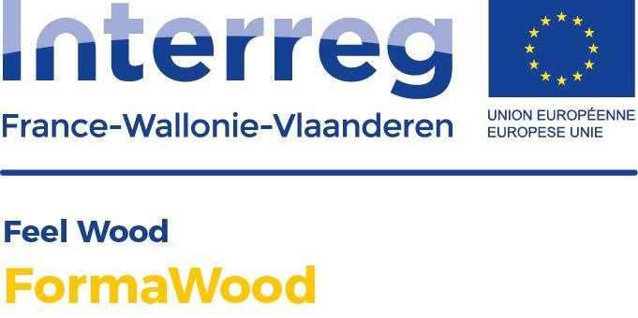

Formulaire d'inscription Carnet d'architecture FormaWood 2019

Cet appel à projets s'inscrit dans le cadre du projet transfrontalier FormaWood. Il vise à promouvoir des ouvrages mettant en avant la bonne mise en œuvre du matériau bois dans la construction, tant en Wallonie qu'en Région Hauts-de-France.

Cet appel à projets donnera lieu à la réalisation d'un ouvrage d'architecture largement diffusé
proposant un panel d'une trentaine de projets en bois.

Si vous souhaitez déposer votre candidature, veuillez compléter le formulaire ci-dessous au plus tard pour le 30/11/2019
* Obligatoire

Vos coordonnées :
Votre profils :*
Bureau d’architecture | ___
Bureau d’études | ___
Entreprise de construction | ___
Administration | ___
Autre | ___

Nom de la société :*
N°entreprise/SIREN *
Adresse *
Ville et code postal *
Personne de contact *
N° de téléphone *

Intervenants du projet :
Bureau(x) d'architecture* :
NOM(S)*
adresse(s)*
téléphone(s)*
email(s)*

Entreprise(s) bois* :
NOM(S)*
adresse(s)*
téléphone(s)*
email(s)*

Bureau(x) d'études :
NOM(S)*
adresse(s)*
téléphone(s)*
email(s)*

Caractéristiques du projet :
Pour cette étape, vous aurez besoin des informations suivantes : date de réception du projet,
superficie, nombre de niveaux, budget, certification(s)
Nom du projet *
Adresse du projet avec code postal *

Type de projet*
Construction neuve | ___
Réhabilitation/rénovation | ___
Extension/surélévation | ___
Autre | ___
Catégories*
Habitat unifamilial | ___
Logement groupé (résidence, éco-quartier, village des vacances, ...) | ___
Bâtiment tertiaire (immeuble de bureaux, commerce, restaurant, ...) | ___
Infrastructure publique (établissement scolaire, complexe sportif, centre  hospitalier, bâtiment administratif, gare ferroviaire, plaine de jeux, ...) | ___
Établissement de loisirs (centre culturel, théâtre, ...)
Bâtiment industriel (hangar agricole, entrepôt, ...)

Bref descriptif du projet (approche architecturale, caractéristiques techniques,
choix des matériaux, ...) (min. 1000 caractères) *

JJ | MM | YYY
Date de réception du projet * :

Nombre de niveau(x) *
Rez | ___
Rez + 1 | ___
Rez + 2 | ___
Rez + 3 | ___
Autre | ___
___m2

Surface au sol brute - murs extérieurs compris (m2) * :

___m2
Surface totale brute - murs extérieurs compris (m2) * :

___m2
Surface de la parcelle (m2) * :

___€

Budget total HTVA et hors honoraires (en€) * :

Certification/labellisation *
Oui | ___
Non | ___

Si oui, préciser laquelle/lesquelles

Données techniques du projet :
Système constructif * :
Ossature bois | ___
Poteau-poutre | ___
Bois massif empilé | ___
CLT Contrecollé - Contre-cloué | ___
Bois massif sans colle ni clous | ___
autre | ___

Essences de bois utilisées *
___

Bois d'origine locale (dans un rayon de 200 km autour du projet) *
OUI | ___
NON | ___
Si oui, spécifiez son origine *
___

Matériaux d'isolation : murs/planchers/toitures *
Plusieurs choix possibles
Ouate de cellulose | ___
Paille | ___
Laine de chanvre | ___
Béton de chaux-chanvre | ___
Liège | ___
Laine ou fibre de bois | ___
Polystyrène | ___
Laine de roche | ___
Isolant textile | ___
Autre | ___

Brève description des matériaux d'isolation (marque, méthode d'installation, ...) *

Brève description des matériaux de finition extérieure (composition, marque,
méthode de mise en oeuvre, ...) *

Type de menuiseries extérieures *
Bois | ___
PVC | ___
Aluminium | ___
Bois/aluminium | ___
Autre | ___

Type de vitrages *
Double | ___
Triple | ___
Autre | ___

Chauffage *
Bois | ___
Gaz | ___
Mazout | ___
Pompe à chaleur | ___
Electricité | ___
Autre | ___

Eau chaude sanitaire *
Bois | ___
Gaz | ___
Panneaux solaires | ___
Electricité | ___
Autre | ___

Energies renouvelables *
OUI | ___
NON | ___

Si oui, description (Type d'énergie, puissance installée, usage) :

Système de ventilation *
Naturelle | ___
VMC Simple flux hygroréglable | ___
 | ___
VMC Double flux | ___
Autre | ___

Spécificités éventuelles relatives au projet
Contraintes, exigences du programme, démarche environnementale globale, conception bioclimatique, ...

Pièces jointes :

Illustrations : les photographies doivent être au format .jpg en 300 DPI minimum : de taille
2500 x 3750 pixels (pour les photos principales) et de taille 2000 x 3000 pixels (pour les
photos secondaires).

Dans le cas où les photos fournies auraient été réalisées par un professionnel, vous devez
impérativement vous assurer que les droits des photos ont été acquittés pour les utilisations à venir, et notifier son nom. Les organisateurs dégagent toute responsabilité relative à des poursuites ultérieures.

Attention : chaque photographie doit être libre de droit.

Plans : afin que nous puissions juger correctement de la bonne mise en œuvre du matériau
bois dans le projet proposé, des plans sont demandés : plan d'implantation (échelle entre
1/200 et 1/500), plan de chaque niveau (échelle 1/100), coupes (échelle 1/100), détails
techniques acoustiques et structurels ou autre (échelle entre 1/10 et 1/20).

Merci de nous envoyer les plans et illustrations via WeTransfer à l'adresse suivante :
l.bouttiau@lignebois.be

IMPORTANT : droits de diffusion
- L' auteur autorise l'utilisation sans frais des renseignements transmis (illustrations, plans et descriptifs) dans le cadre de toute publication des partenaires du projet FormaWood.
- Les partenaires du projet s'engagent, quant à eux, à mentionner les copyright renseignés sur les illustrations fournies.
- Attention : chaque photographie doit être libre de droit.

Contact :

Merci d'avoir rempli ce formulaire. Nous vous contacterons dès que possible en cas de pièces
complémentaires nécessaires. Si vous avez d'autres questions ou commentaires, n'hésitez
pas à nous contacter.

Pour la Wallonie :
Laurence Bouttiau
Ligne Bois asbl
Portable : +32 (0)484 84 77 67
E-mail : l.bouttiau@lignebois.be
Pour les Hauts-de-France :
Clément Messias
Fibois Hauts-de-France
Portable : +33 6 (0)8 83 50 57
E-mail : clement.messias@fibois-hdf.fr

